**СОВЕТ ДЕПУТАТОВ**

**городского поселения Малиновский**

**Советского района**

**Ханты - Мансийского автономного округа - Югры**

|  |
| --- |
|  |

**Р Е Ш Е Н И Е**

от «25» февраля 2022 года№ 163

городское поселение Малиновский

«О гербе городского поселения Малиновский Советского района Ханты-Мансийского автономного округа - Югры»

В соответствии с Федеральным законом от 6 октября 2003 года № 131-ФЗ «Об общих принципах организации местного самоуправления в Российской Федерации», на основании Устава городского поселения Малиновский,

**Совет депутатов городского поселения Малиновский решил:**

1. Установить герб городского поселения Малиновский Советского района Ханты-Мансийского автономного округа – Югры в качестве официальных символов городского поселения Малиновский Советского района Ханты-Мансийского автономного округа – Югры.

2. Утвердить Положение «О гербе городского поселения Малиновский Советского района Ханты-Мансийского автономного округа – Югры» (Приложение 1).

3. Представить настоящее Решение с приложениями в Геральдический совет при Президенте Российской Федерации для внесения герба и флага городского поселения Малиновский Советского района Ханты-Мансийского автономного округа – Югры в Государственный геральдический регистр Российской Федерации.

4. Опубликовать настоящее решение в бюллетене «Вестник городского поселения Малиновский» и разместить на официальном сайте городского поселения Малиновский в сети Интернет.

5. Настоящее решение вступает в силу после его официального опубликования.

Глава городского поселения Малиновский Н.С. Киселёва

Председатель Совета

депутатов городского поселения Малиновский М.В. Степанова

Дата принятия решения Советом депутатов

городского поселения Малиновский 25.02.2022г.

Приложение  
к проекту решения Совета депутатов  
городского поселения Малиновский  
от 25.02.2022 г. N 163

**ПОЛОЖЕНИЕ**

**«О ГЕРБЕ ГОРОДСКОГО ПОСЕЛЕНИЯ МАЛИНОВСКИЙ**

**СОВЕТСКОГО РАЙОНА**

**ХАНТЫ-МАНСИЙСКОГО АВТОНОМНОГО ОКРУГА – ЮГРЫ»**

Настоящим Положением устанавливается описание, обоснование символики и порядок использования герба городского поселения Малиновский Советского района Ханты-Мансийского автономного округа – Югры (далее – городское поселение Малиновский в соответствующих падежах) в качестве его официального символа.

**1. Общие положения**

1.1. Для целей настоящего Положения используются следующие понятия и их определения:

- воспроизведение герба городского поселения Малиновский – изготовление одного или более экземпляров герба городского поселения Малиновский в любой технике исполнения и материальной форме, в том числе рельеф или рисунок (изображение) герба городского поселения Малиновский на бумаге, металле, ткани или иной поверхности;

- полный герб городского поселения Малиновский – герб городского поселения Малиновский с включением в его композицию статусной короны;

- статусная корона – золотая башенная корона о трех видимых зубцах для обозначения городского поселения Малиновский как городского поселения[1];

- гербовый щит (щит) городского поселения Малиновский – герб городского поселения Малиновский без воспроизведения статусной короны;

- равнодопустимые версии герба городского поселения Малиновский – версии герба городского поселения Малиновский, которые по своим юридическим и представительским качествам являются равноценными и взаимозаменяемыми;

- шафировка герба – условная штриховка всех фигур и поля герба городского поселения Малиновский для обозначения цветов.

1.2. Герб городского поселения Малиновский является официальным символом городского поселения Малиновский.

1.3. Герб городского поселения Малиновский отражает исторические, культурные, социально-экономические, национальные и иные местные традиции.

1.4. Настоящее Положение с приложениями на бумажном и электронном носителях хранится в архиве городского поселения Малиновский и доступно для ознакомления всем заинтересованным лицам.

1.5. Герб городского поселения Малиновский подлежит государственной регистрации в порядке, установленном законодательством Российской Федерации.

**2. Геральдическое описание и обоснование символики герба городского поселения Малиновский**

2.1. Геральдическое описание герба городского поселения Малиновский гласит:

**«В лазоревом поле серебряный с зубчатым краем безант**[2]**, поверх которого стоящие на включенной узкой пурпурной оконечности зеленая вписанная ель (без видимого ствола), и перед ней золотой обращенный вправо[3] соболь»**

2.2. Обоснование символики герба городского поселения Малиновский.

История основанного в непроходимой тайге городского поселения Малиновский тесно связана с лесозаготовками. Первый десант лесозаготовителей вступил на землю Кондо-Сосьвинский тайги в 1962 году. Сквозь таежную целину прокладывали железную дорогу Ивдель-Обь. Вдоль путей строились леспромхозы. На железнодорожной станции Алябьево было создано три предприятия, в том числе Малиновский леспромхоз.

Первопроходцы – основатели Малиновского ЛПХ были родом из деревни Малиновка Тюменской области, отсюда произошло такое звучное, красивое название, отраженное в гербе городского поселения Малиновский малиновой (пурпурной) оконечностью.

Безант с зубчатым краем аллегорически показывает пилу как символ лесозаготовки и переработки лесной продукции – основу экономики городского поселения Малиновский.

Ель символизирует таежные леса городского поселения Малиновский, южная часть которого граничит с Верхне-Кондинским заказником.

В здешних лесах в изобилии водятся соболя, бобры, глухари, лоси, медведи. Богатый животный мир и один из главных промыслов, которыми занимаются местные жители – охота – символически показаны соболем.

Таким образом, герб городского поселения Малиновский языком символов и аллегорий показывает особенности местной таежной природы, а также основные сферы деятельности населения.

Примененные в гербе цвета и металлы дополняют его символику:

пурпур (малиновый цвет) – символ славы, благородства и почёта;

зеленый цвет – символ природы, здоровья, молодости, жизненного роста;

серебро (белый цвет) – символ чистоты, открытости, божественной мудрости, примирения;

золото (желтый цвет) – символ высшей ценности, величия, достатка, стабильности, интеллекта.

2.3. Авторская группа:

идея герба: Константин Моченов (Химки);

художник и компьютерный дизайн: Ольга Салова (Москва);

обоснование символики: Ольга Френкель (Москва).

**3. Порядок воспроизведения и размещения герба**

**городского поселения Малиновский**

3.1. Герб городского поселения Малиновский может воспроизводиться:

- в многоцветном варианте (Приложение 1);

- в одноцветном контурном варианте (Приложение 2);

- в одноцветном контурном варианте с условной штриховкой для обозначения цветов (шафировкой) (Приложение 3).

3.2. Варианты герба городского поселения Малиновский, указанные в пункте 3.1, – равно допустимы.

3.3. Для обозначения административного статуса герб городского поселения Малиновский может воспроизводиться с короной, соответствующей статусу муниципального образования (Приложения 4 – 6).

Корона воспроизводится согласно «Методическим рекомендациям по разработке и использованию официальных символов муниципальных образований» (Раздел 2, Глава VIII, пункты 45, 46), утверждённым Геральдическим Советом при Президенте Российской Федерации 28.06.2006.

3.4. Воспроизведение герба городского поселения Малиновский, независимо от его размеров и техники исполнения, должно точно соответствовать геральдическому описанию, приведенному в пункте 2.1 настоящего Положения.

3.5. Порядок одновременного размещения Государственного герба Российской Федерации, герба Тюменской области и/или герба Ханты-Мансийского автономного округа – Югры, герба Советского района, герба городского поселения Малиновский, иных гербов производится в соответствии с законодательствами Российской Федерации и Ханты-Мансийского автономного округа – Югры, регулирующими правоотношения в сфере геральдического обеспечения.

3.6. При одновременном размещении Государственного герба Российской Федерации, или герба Тюменской области, или герба Ханты-Мансийского автономного округа – Югры, или герба Советского района (1) и герба городского поселения Малиновский (2) герб городского поселения Малиновский располагается справа (размещение гербов по схеме: 1 – 2)[4].

3.7. При одновременном размещении Государственного герба Российской Федерации (1), герба Тюменской области (или герба Ханты-Мансийского автономного округа – Югры, или герба Советского района (2) и герба городского поселения Малиновский (3) Государственный герб Российской Федерации располагается в центре. Слева от Государственного герба Российской Федерации располагается герб Тюменской области (или герб Ханты-Мансийского автономного округа – Югры, или герб Советского района), справа от Государственного герба Российской Федерации располагается герб городского поселения Малиновский (размещение гербов по схеме: 2 – 1 – 3).

3.8. При одновременном размещении четного числа гербов (например, восьми) Государственный герб Российской Федерации (1) располагается левее центра. Справа от Государственного герба Российской Федерации располагается герб Тюменской области (или герб Ханты-Мансийского автономного округа – Югры (2). Слева от Государственного герба Российской Федерации располагается герб Советского района (3). Справа от герба Тюменской области (или герба Ханты-Мансийского автономного округа – Югры) располагается герб городского поселения Малиновский (4). Остальные гербы располагаются далее поочередно справа и слева в порядке ранжирования (размещение гербов по схеме: 7 – 5 – 3 – 1 – 2 – 4 – 6 – 8).

3.9. При одновременном размещении нечетного числа гербов (например, семи) Государственный герб Российской Федерации (1) располагается в центре. Слева от Государственного герба Российской Федерации располагается герб Тюменской области (или герб Ханты-Мансийского автономного округа – Югры (2). Справа от Государственного герба Российской Федерации располагается герб Советского района (3). Слева от герба Тюменской области (или герба Ханты-Мансийского автономного округа – Югры) располагается герб городского поселения Малиновский (4). Остальные гербы располагаются далее поочередно слева и справа в порядке ранжирования (размещение гербов по схеме: 6 – 4 – 2 – 1 – 3 – 5 – 7).

3.10. Расположение гербов, установленное в пунктах 3.6 – 3.9, указано «от зрителя».

3.11. При одновременном размещении Государственного герба Российской Федерации, герба Тюменской области, герба Ханты-Мансийского автономного округа – Югры, герба Советского района, герба городского поселения Малиновский размер герба городского поселения Малиновский не может превышать размеры других гербов.

3.12. При одновременном размещении Государственного герба Российской Федерации, герба Тюменской области, герба Ханты-Мансийского автономного округа – Югры, герба Советского района, герба городского поселения Малиновский высота размещения герба городского поселения Малиновский не может превышать высоту размещения других гербов.

3.13. При одновременном размещении Государственного герба Российской Федерации, герба Тюменской области, герба Ханты-Мансийского автономного округа – Югры, герба Советского района, герба городского поселения Малиновский гербы должны быть выполнены в единой технике.

3.14. Порядок изготовления, хранения и уничтожения бланков, печатей и иных носителей изображения герба городского поселения Малиновский устанавливается администрацией городского поселения Малиновский.

**4. Порядок использования герба городского поселения Малиновский**

4.1. Герб городского поселения Малиновский в многоцветном варианте размещается:

1) на вывесках, фасадах зданий органов местного самоуправления, муниципальных предприятий и учреждений, необходимых для осуществления полномочий по решению вопросов местного значения городского поселения Малиновский;

2) в залах заседаний органов местного самоуправления городского поселения Малиновский;

3) в кабинетах главы городского поселения Малиновский, выборных должностных лиц местного самоуправления городского поселения Малиновский, главы администрации городского поселения Малиновский.

4.2. Герб городского поселения Малиновский в многоцветном варианте может размещаться:

1) в кабинетах заместителей главы городского поселения Малиновский, заместителей главы администрации городского поселения Малиновский, руководителей отраслевых, структурных подразделений администрации городского поселения Малиновский, руководителей муниципальных предприятий, учреждений и организаций городского поселения Малиновский;

2) на форме спортивных команд и отдельных спортсменов, представляющих городское поселение Малиновский;

3) на пассажирском транспорте и другом имуществе, предназначенном для транспортного обслуживания населения городского поселения Малиновский;

4) в заставках местных телевизионных программ;

5) на официальных сайтах органов местного самоуправления городского поселения Малиновский в информационно-телекоммуникационной сети «Интернет»;

6) на стелах, указателях, знаках, обозначающих границу городского поселения Малиновский при въезде на территорию городского поселения Малиновский и выезде из нее.

4.3. Герб городского поселения Малиновский может воспроизводиться на бланках:

1) Главы городского поселения Малиновский;

2) Главы администрации городского поселения Малиновский;

3) администрации городского поселения Малиновский;

4) Совета депутатов городского поселения Малиновский;

5) депутатов Совета депутатов городского поселения Малиновский;

6) Избирательной комиссии городского поселения Малиновский;

7) должностных лиц органов местного самоуправления городского поселения Малиновский;

8) удостоверений лиц, осуществляющих службу на должностях в органах местного самоуправления, муниципальных служащих, депутатов Совета депутатов городского поселения Малиновский, членов иных органов местного самоуправления, служащих (работников) муниципальных предприятий, учреждений и организаций;

9) удостоверений к знакам различия, знакам отличия, установленных муниципальными правовыми актами.

4.4. Герб городского поселения Малиновский может воспроизводиться:

1) на визитных карточках лиц, осуществляющих службу на должностях в органах местного самоуправления, муниципальных служащих, депутатов Совета депутатов городского поселения Малиновский, членов иных органов местного самоуправления, служащих (работников) муниципальных предприятий, учреждений и организаций;

2) на знаках различия, знаках отличия, установленных муниципальными правовыми актами;

3) на официальных периодических печатных изданиях, учредителями которых являются органы местного самоуправления городского поселения Малиновский, предприятия, учреждения и организации, находящиеся в муниципальной собственности городского поселения Малиновский, муниципальные унитарные предприятия городского поселения Малиновский;

4) на конвертах, открытках, приглашениях, календарях, а также на представительской продукции (значки, вымпелы, буклеты и иная продукция) органов местного самоуправления и муниципальных органов городского поселения Малиновский.

4.5. Герб городского поселения Малиновский может быть использован в качестве геральдической основы для разработки наград и почетных званий городского поселения Малиновский.

4.6. Многоцветное изображение герба городского поселения Малиновский может использоваться при проведении:

1) протокольных мероприятий;

2) торжественных мероприятий, церемоний с участием должностных лиц органов государственной власти области и государственных органов области, главы городского поселения Малиновский, официальных представителей городского поселения Малиновский;

3) иных официальных мероприятий.

4.7. Изображение герба городского поселения Малиновский в одноцветном контурном варианте помещается на гербовых печатях органов местного самоуправления; предприятий, учреждений и организаций, находящихся в муниципальной собственности.

4.8. Использование герба городского поселения Малиновский или его воспроизведение в случаях, не предусмотренных пунктами 4.1 – 4.7 настоящего Положения, является неофициальным использованием герба городского поселения Малиновский.

4.9. Использование герба городского поселения Малиновский или его воспроизведение в случаях, не предусмотренных пунктами 4.1 – 4.7 настоящего Положения, осуществляется по согласованию с администрацией городского поселения Малиновский, в порядке, установленном муниципальными правовыми актами городского поселения Малиновский.

**5. Контроль и ответственность за нарушение настоящего Положения**

5.1. Контроль соблюдения установленных настоящим Положением норм возлагается на управление делами администрации городского поселения Малиновский.

5.2. За искажение рисунка герба, установленного настоящим Положением, исполнитель допущенных искажений несет административную ответственность, в соответствии с действующим законодательством.

5.3. Нарушениями норм воспроизведения и использования герба городского поселения Малиновский являются:

1) использование герба в качестве геральдической основы гербов и флагов общественных объединений, муниципальных унитарных предприятий, муниципальных учреждений и организаций, независимо от их организационно-правовой формы;

2) использование в качестве средства визуальной идентификации и рекламы товаров, работ и услуг, если реклама этих товаров, работ и услуг запрещена или ограничена в соответствии с федеральным законодательством;

3) искажение рисунка герба, установленного в пункте 2.1 части 2 настоящего Положения;

4) использование герба городского поселения Малиновский или его воспроизведение с нарушением норм, установленных настоящим Положением;

5) воспроизведение герба городского поселения Малиновский с искажением или изменением композиции, или цвета, выходящим за пределы геральдически допустимого;

6) надругательство над гербом городского поселения Малиновский или его воспроизведением, в том числе путем нанесения надписей, рисунков оскорбительного содержания, использования в оскорбляющем нравственность качестве;

7) умышленное повреждение герба городского поселения Малиновский.

5.4. Производство по делам об административных правонарушениях, предусмотренных пунктом 5.3 настоящего Положения, осуществляется в порядке, установленном статьями 2, 5 главы I Раздела II Закона Ханты-Мансийского автономного округа – Югры от 11.06.2010 № 102-ОЗ «Об административных правонарушениях» (с изменениями на 28.05.2015).

**6. Заключительные положения**

6.1. Внесение в композицию герба городского поселения Малиновский каких-либо изменений допустимо в соответствии с законодательством, регулирующим правоотношения в сфере геральдического обеспечения.

6.2. Право использования герба городского поселения Малиновский, с момента утверждения его Советом депутатов городского поселения Малиновский в качестве официального символа, принадлежит органам местного самоуправления городского поселения Малиновский.

6.3. Герб городского поселения Малиновский с момента утверждения его Советом депутатов городского поселения Малиновский в качестве официального символа городского поселения Малиновский, согласно п.2 ч.6 ст.1259 «Объекты авторских прав» части 4 Гражданского кодекса Российской Федерации, авторским правом не охраняется.

**ПРИЛОЖЕНИЕ 1**

к Положению «О гербе городского

поселения Малиновский Советского района

Ханты-Мансийского автономного округа – Югры»

от «25» февраля 2022 г. № 163

**МНОГОЦВЕТНЫЙ РИСУНОК ГЕРБА**

**ГОРОДСКОГО ПОСЕЛЕНИЯ МАЛИНОВСКИЙ**

**СОВЕТСКОГО РАЙОНА**

**ХАНТЫ-МАНСИЙСКОГО АВТОНОМНОГО ОКРУГА – ЮГРЫ**

**(гербовый щит)**

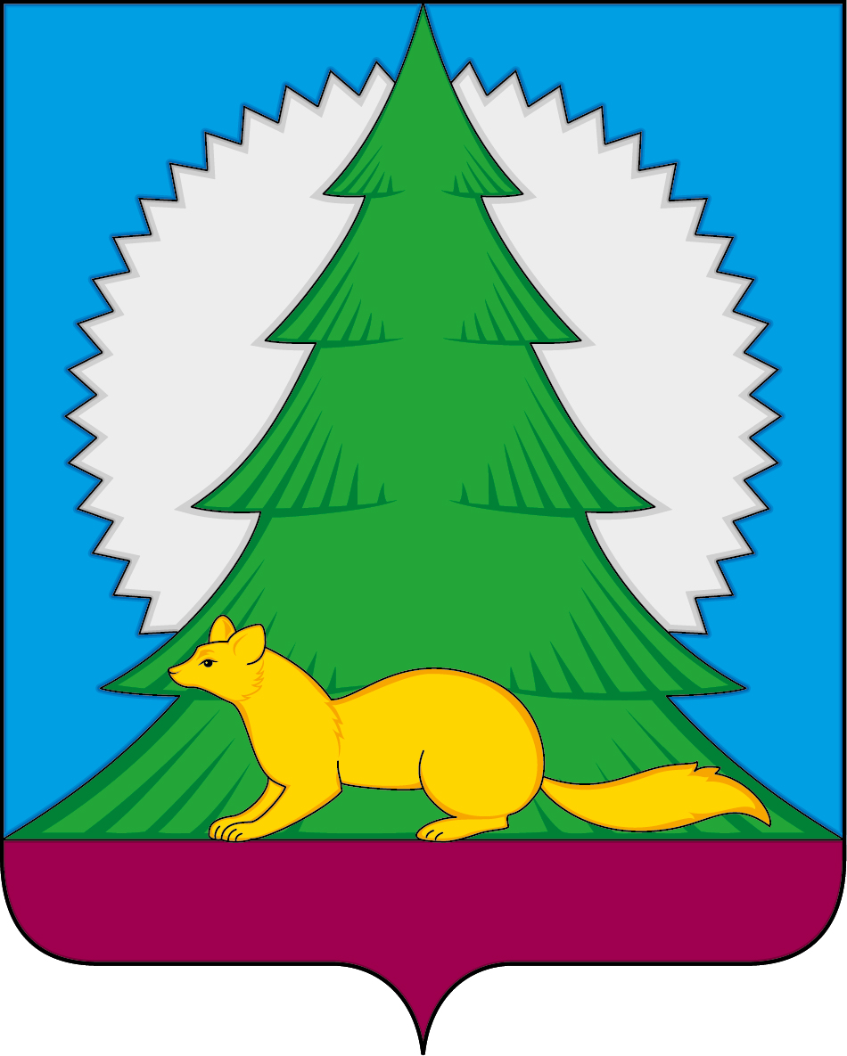

**ПРИЛОЖЕНИЕ 2**

к Положению «О гербе городского

поселения Малиновский Советского района

Ханты-Мансийского автономного округа – Югры»

от «25» февраля 2022 г. № 163

**ОДНОЦВЕТНЫЙ КОНТУРНЫЙ РИСУНОК ГЕРБА**

**ГОРОДСКОГО ПОСЕЛЕНИЯ МАЛИНОВСКИЙ**

**СОВЕТСКОГО РАЙОНА**

**ХАНТЫ-МАНСИЙСКОГО АВТОНОМНОГО ОКРУГА – ЮГРЫ**

**(гербовый щит)**

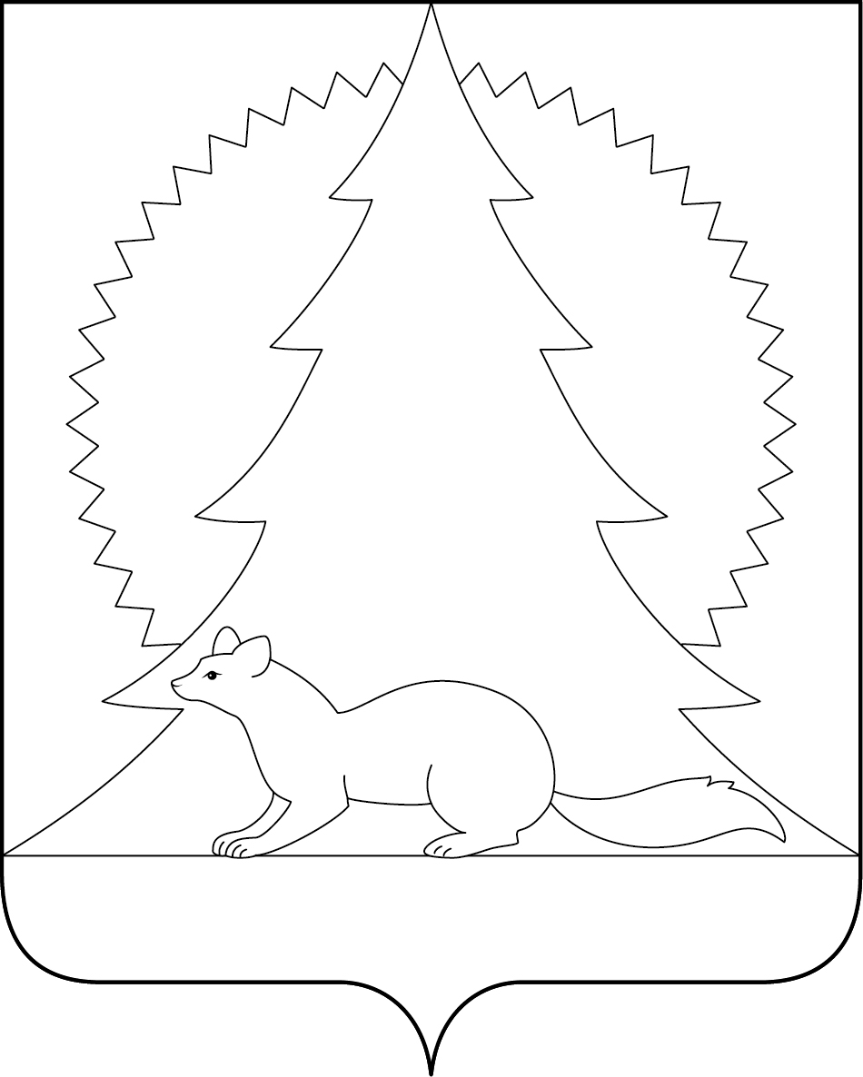

**ПРИЛОЖЕНИЕ 3**

к Положению «О гербе городского

поселения Малиновский Советского района

Ханты-Мансийского автономного округа – Югры»

от «25» февраля 2022 г. № 163

**ОДНОЦВЕТНЫЙ КОНТУРНЫЙ РИСУНОК С УСЛОВНОЙ**

**ШТРИХОВКОЙ ДЛЯ ОБОЗНАЧЕНИЯ ЦВЕТА ГЕРБА**

**ГОРОДСКОГО ПОСЕЛЕНИЯ МАЛИНОВСКИЙ**

**СОВЕТСКОГО РАЙОНА**

**ХАНТЫ-МАНСИЙСКОГО АВТОНОМНОГО ОКРУГА – ЮГРЫ (гербовый щит)**

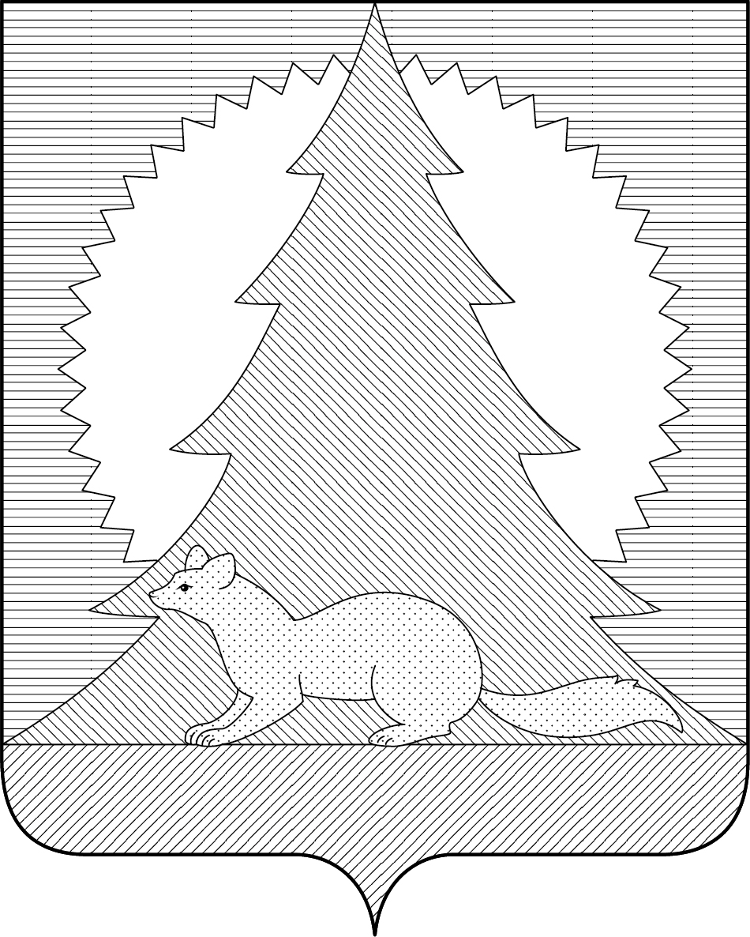

**ПРИЛОЖЕНИЕ 4**

к Положению «О гербе городского

поселения Малиновский Советского района

Ханты-Мансийского автономного округа – Югры»

от «25» февраля 2022 г. № 163

**МНОГОЦВЕТНЫЙ РИСУНОК ГЕРБА**

**ГОРОДСКОГО ПОСЕЛЕНИЯ МАЛИНОВСКИЙ**

**СОВЕТСКОГО РАЙОНА**

**ХАНТЫ-МАНСИЙСКОГО АВТОНОМНОГО ОКРУГА – ЮГРЫ**

**(коронованный щит)**

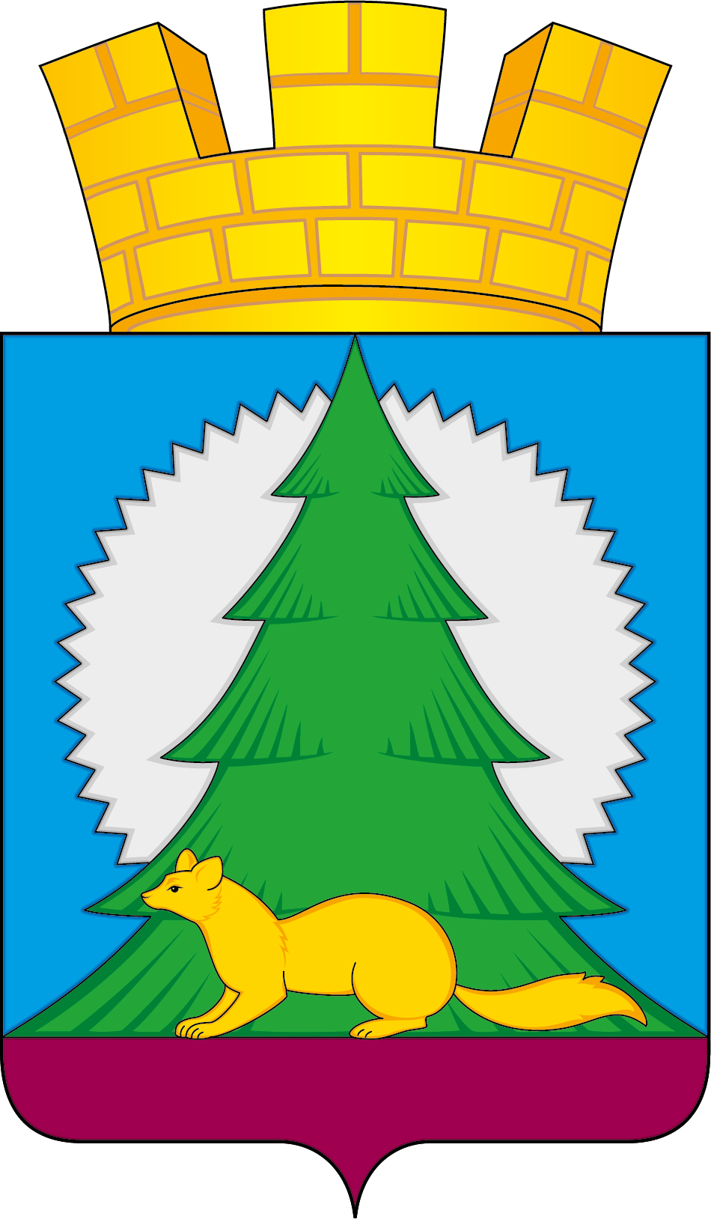

**ПРИЛОЖЕНИЕ 5**

к Положению «О гербе городского

поселения Малиновский Советского района

Ханты-Мансийского автономного округа – Югры»

от «25» февраля 2022 г. № 163

**ОДНОЦВЕТНЫЙ КОНТУРНЫЙ РИСУНОК ГЕРБА**

**ГОРОДСКОГО ПОСЕЛЕНИЯ МАЛИНОВСКИЙ**

**СОВЕТСКОГО РАЙОНА**

**ХАНТЫ-МАНСИЙСКОГО АВТОНОМНОГО ОКРУГА – ЮГРЫ**

**(коронованный щит)**

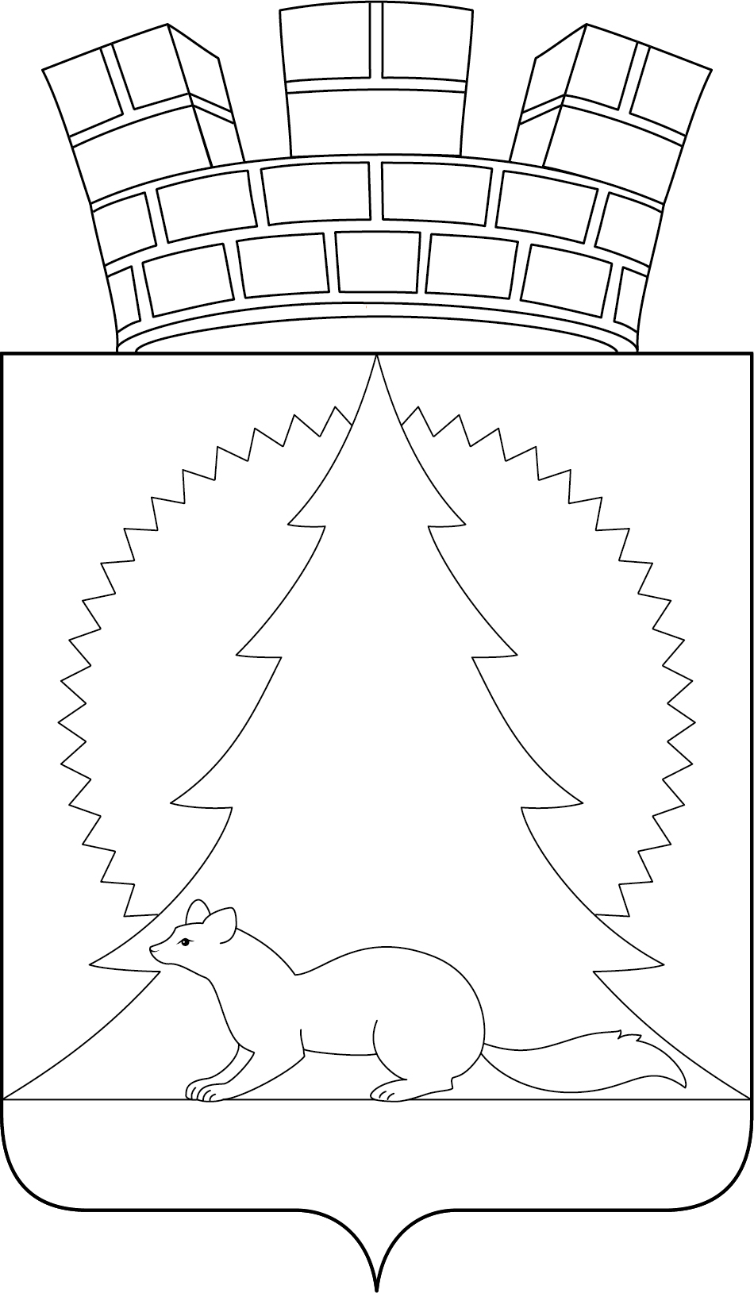

**ПРИЛОЖЕНИЕ 6**

к Положению «О гербе городского

поселения Малиновский Советского района

Ханты-Мансийского автономного округа – Югры»

от «25» февраля 2022 г. № 163

**ОДНОЦВЕТНЫЙ КОНТУРНЫЙ РИСУНОК С УСЛОВНОЙ**

**ШТРИХОВКОЙ ДЛЯ ОБОЗНАЧЕНИЯ ЦВЕТА ГЕРБА**

**ГОРОДСКОГО ПОСЕЛЕНИЯ МАЛИНОВСКИЙ**

**СОВЕТСКОГО РАЙОНА**

**ХАНТЫ-МАНСИЙСКОГО АВТОНОМНОГО ОКРУГА – ЮГРЫ (коронованный щит)**

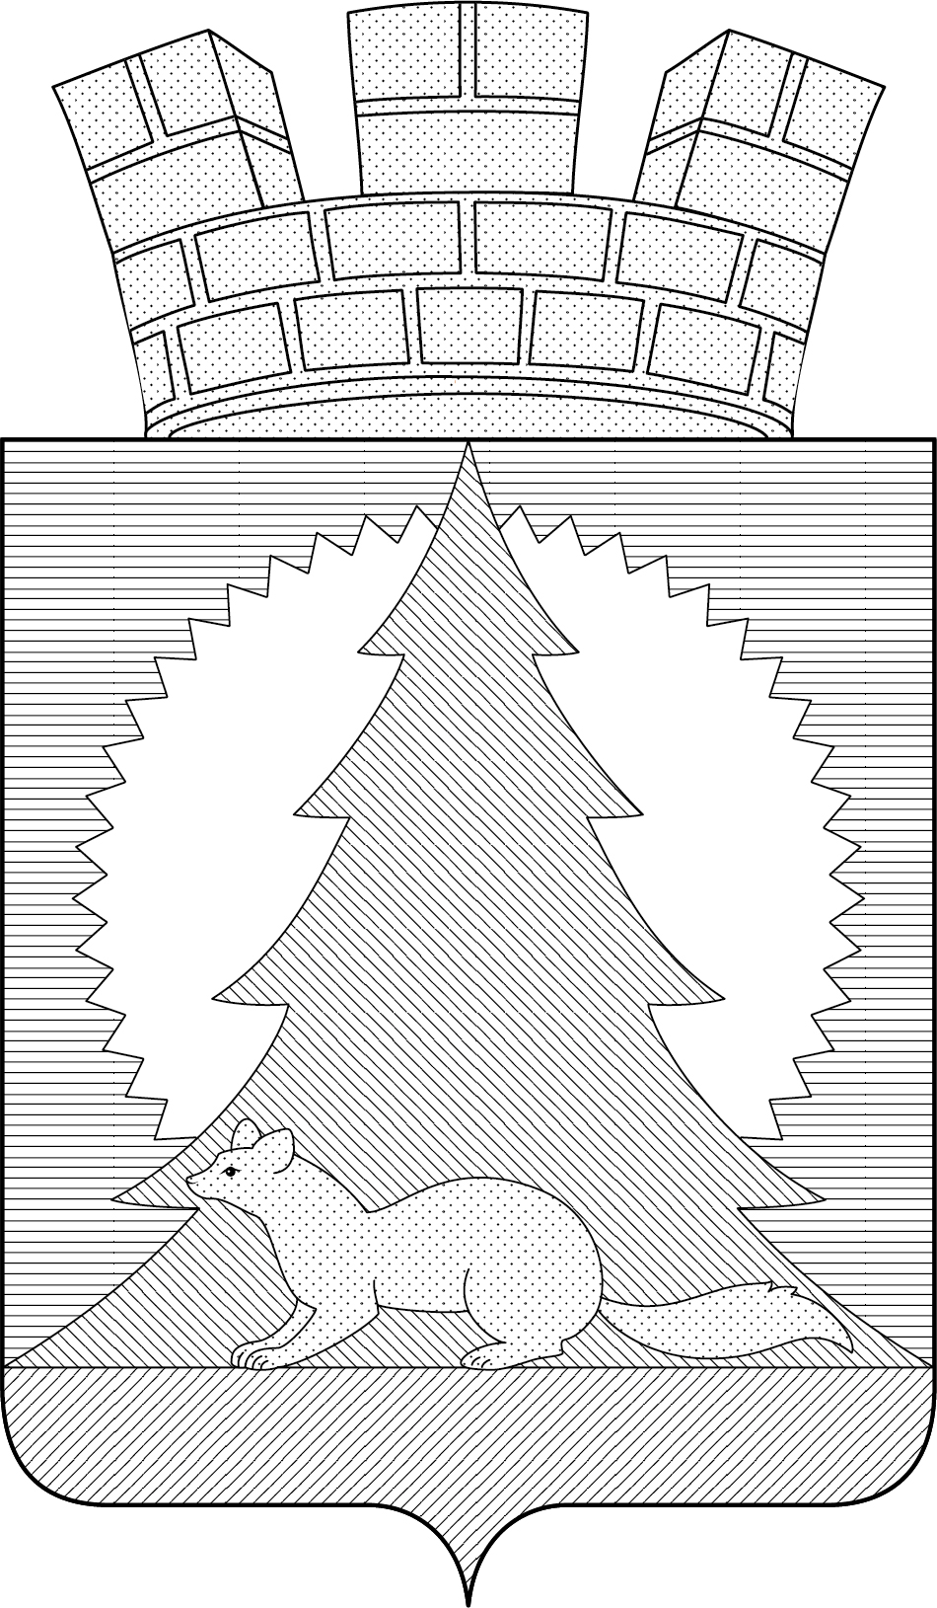

1. В соответствии с Методическими рекомендациями по разработке и использованию официальных символов муниципальных образований (Раздел 2, Глава VIII, п. п. 45 – 46), утвержденными Геральдическим Советом при Президенте Российской Федерации 28.06.2006 года.
2. Безант – геральдическая фигура - круг (серебряный или золотой).
3. 3 В геральдике правой стороной считается сторона, видимая зрителем слева.
4. Размещение гербов: **1 –** герб РФ или субъекта РФ, **2 –** герб муниципального образования, где цифровые обозначения указывают на степень почетности места размещения герба при взгляде от зрителя.